Belfast - Belfast Botanic Gardens & Palm House
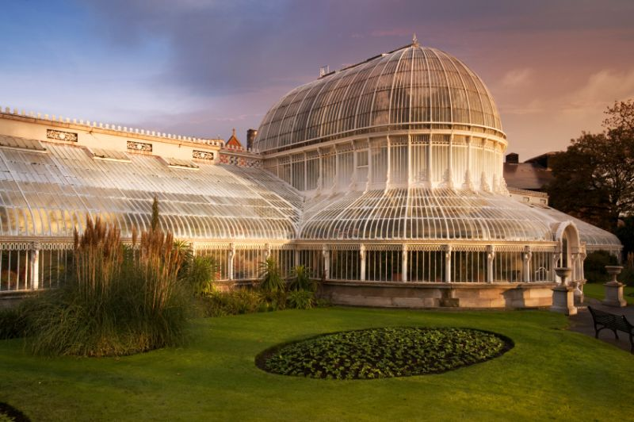
- In de beste Britse traditie heeft ook Belfast zijn Botanische Tuinen. Deze werden aangelegd in 1828 en sommige van de toen geplante bomen en struiken staan er nog steeds.
- In de loop der jaren zijn de tuinen fors uitgebreid en het is een groen lustoord in het zuiden van de stad.
- Tien jaar na de opening bouwde Charles Lanyon een tropische kas met een unieke gietijzeren constructie.
- Dit Palm House bestaat uit een centrale koepel (voor grote bomen) en twee vleugels: een voor tropische planten en een voor planten uit koelere klimaten.
- Dit ontwerp kreeg veel navolging bij de bouw van kassen in andere botanische tuinen.
- Aan het einde van de 19e eeuw werd er een tropisch ravijn aangelegd.
- Om het ravijn loopt een voetpad en u heeft een goed zicht op het verschil tussen de planten beneden en boven.
- Het voetpad wordt omzoomd door prachtige bloemen.
- De fraai aangelegde tuinen en rozenperken in de openlucht zijn ook zeer de moeite waard. In de zomer worden geregeld muziekconcerten en andere culturele evenementen gehouden.
Belfast Botanic Gardens & Palm House
Adres, drie ingangen: Botanic Avenue, Stranmillis Embankment, University Road
Openingstijden: variërend, van zonsopgang tot zonsondergang
Toegangsprijs: gratis

